

gonzalez iturbe maria paola

GUTIERREZ DIAZ JESSICA ARACELI

GUZMÁN JUÁREZ LUIS DANIEL

Hernandez cruz maria jose

martinez ovando ana karen

SOTO SANCHEZ HUGO ALBERTO

CASA DOMÓTICA

INDICE

Introducción…………………………………………………3

.

Planteamiento de un problema de investigación……………. 5

Formulación del Problema de Investigación…………………. 7

Identificación del Objeto de la Investigación…………………7

Formulación del Objetivo de la Investigación………………… 8

Hipótesis…………………………………………………………8

Justificación………………………………………………………. 8

Alcances y Delimitaciones………………………………………11

Estado del Arte…………………………………………………... 13

Marco teórico……………………………………………………. 14

Metodología Modelo teórico – conceptual………………………19

Metodología………………………………………………………24

Fase 1……………………………………………………………. 26

Fase 2……………………………………………………………26

Fase 3……………………………………………………………33

Fase 4……………………………………………………………29

Reporte…………………………………………………………. 34

Conclusiones……………………………………………………. 34

Bibliografía………………………………………………………35

INDICE DE TABLAS Y FIGURAS

Figura 1…………………………………………………. 5

Figura 2…………………………………………………. 6

Tabla 1…………………………………………………. 10

Tabla 2…………………………………………………...12

Figura 3…………………………………………………27

Figura 4…………………………………………………27

Figura 5…………………………………………………28

Figura 6…………………………………………………29

Figura 7…………………………………………………30

Figura 8…………………………………………………. 31

Figura 9…………………………………………………31

Figura 10………………………………………………... 32

Figura 11………………………………………………...32

Figura 12…………………………………………………33

Figura 13………………………………………………….33

INTRODUCCIÓN

REAL

En los últimos diez años se han producido grandes cambios en los domicilios que están mejorando la manera de vivir de las personas. Las posibilidades de comunicarse, realizar las tareas cotidianas o simplemente, divertirse en casa se han multiplicado, haciendo del hogar un lugar con más confort y accesibilidad. Todos estos beneficios se pueden conseguir gracias a la domótica.

El proyecto consiste en diseñar e implementar una vivienda domótica. La innovación consiste en una nueva manera de vivir, que poco a poco, está transformando el hogar tradicional, mejorando nuestra calidad de vida.

Los principales beneficios que presenta una vivienda domótica frente a una convencional generalmente es: seguridad, ahorro energético, confort, comunicaciones, accesibilidad.

La vivienda domótica nace para facilitar la vida a los ciudadanos, por lo que tiene en cuenta la facilidad de uso para todos los miembros de la familia, jóvenes o

personas mayores, aun cuando alguno de ellos presente alguna discapacidad física y tengan mayor seguridad y acceso a lugares peligroso.

RESOLUBLE

Ahora en la actualidad existen casas que son compartidas y eso hace que las personas tengan problemas con ciertas cosas, ya que, al ser compartidas, algunas veces llega a ser un poco incómodo el no poder tener acceso a ellas cada que uno lo necesite, por ejemplo, los servicios básicos como el agua, en el caso de la luz se comparten medidores de luz, así mismo se contempla a las personas que cuentan con alguna discapacidad que les impide el acceso a estos lugares.

El problema a resolver es la accesibilidad a lo antes ya mencionado, es desarrollar un sistema que notifique el en caso del agua, cuando el tinaco este vació o necesite ser llenado, por medio de sensores que detectarán la necesidad a cubrir y se verá reflejado a través de dispositivos móviles, facilitando su consulta y manejo a cualquier hora del día sin que los usuarios corran riesgo ante algún accidente o circunstancia.

RELEVANTE

Este proyecto es de grande impacto ya en la actualidad atemorizar algo es muy innovador también es muy importante recalcar que una casa inteligente es algo que en la actualidad es muy sorprendente algo muy tecnológico y asombroso.

Una vivienda domótica ayuda a la comodidad en el quehacer diario de las

Familias y aumentando su calidad de vida.

• Control inalámbrico de todo sistema domótica a través de mandos a distancia.

El sistema domótica ofrece la posibilidad de controlarse desde dispositivos

inalámbricos como mandos a distancia o pantallas táctiles que además incorporan las capacidades necesarias para actuar como mandos universales de modo que el mando del sistema domótica pasa a convertirse en “el mando de la casa”. Desde este aparato se podrá controlar las luces, una bomba de la residencia y un ventilador

Esto es algo que se puede hacer con los sensores y es lo que se prende hacer en este cuatrimestre, pero esta es una tecnología muy amplia ya que puedes abarcar muchos aspectos dentro del hogar no solo los antes mencionados.

FACTIBILIDAD

Los conocimientos adquiridos a lo largo de la carrera de ingeniería informática han permitido proponer este sistema de automatización ya que se cuenta con experiencias previas. Los recursos informáticos utilizados para su implementación son:

* Ide arduino (lenguaje báse de programación)
* Android studio (lenguaje para programar la app)

A su vez se hará uso del conocimiento en redes para direccionar los datos hacia el servidor el cual se encargará de interpretar el trabajo electrónico.

**Herramientas y economía**

* Las herramientas utilizadas para este proyecto serán las siguientes:
* Esp32 (una variante de arduino con módulo wifi y bt incluidos)
* Sensor ultrasónico (para medir la cantidad de agua del tanque mediante tiempo de respuesta)
* Módulo reley (automatiza el paso de corriente a las lámparas o bombas de agua)
* Protoboard (donde montanemos nuestro circuito electronico)

Costos

El proyecto tiene un costo aproximado de entre $700 y $1000 mxn el cual será repartido entre los involucrados en el proyecto para llevarlo a cavo

PLANTAMIENTO DEL PROBLEMA

En los municipios de que se encuentran a los alrededores de nuestra universidad (COCACALCO, TULTITLAN y TULTEPEC) hemos encontrado una insatisfacción en común entre ciertos habitantes de estas comunidades.

En muchas de estas colonias, fraccionamientos o domicilios la accesibilidad que tienen para acceder a ciertas partes de sus viviendas, se pude convertir en algo un poco molesto ya que en estos sitios se comparten muchos recursos de las viviendas ya que son edificios o casas que comparten bardas u otros servicios.

La problemática empieza cuando no puedes acceder a un sitio y molestas al vecino de arriba, abajo o alado para poder acceder al sitio que deseas por lo cual tienes que llamar a su puerta y pedirle de favor que te permita acceder al sito lo cual se puede convertir en algo muy estresante ya que abecés tienes que acceder a esos sitios más de una vez y se puede convertir en algo muy cansado tanto para la persona que tiene que acceder a ese sitio tanto como a la persona que tiene que dar dicho permiso para acceder al sitio.

Por lo general este problema es más habitual en los fraccionamientos con casas tipo dúplex ya que comparten bardas, luz, bomba de agua y otros servicios como se muestra en la figura 1.

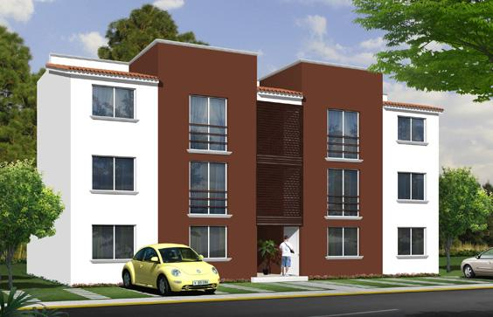

*Figura 1 (Casas estilo dúplex).*

Para Carlos López Jimeno (2007) “la tecnología aplicada al hogar, conocida como domótica integra automatización, informática y las nuevas tecnologías de comunicación; todas ellas dirigidas a mejorar la comodidad y el bienestar dentro de los hogares.” (p.7)

La domótica aporta nuevas funciones a tu vivienda que cambian para siempre el concepto básico de confort.

El cambio es necesario ya que brinda facilidad, comodidad y seguridad a los clientes, así como renovación y mejoras para su entorno.

Su instalación pretende ser económica en viviendas como edificios aprovechando las redes eléctricas y tecnologías sin cables como medios de transmisión, reduciendo el uso excesivo de energía, previniendo problemas potenciales, como pueden ser escapes o consumos excesivos, ayudando a controlar el costo de los servicios, fomentando que el uso se ajuste a las necesidades de las personas que habiten el lugar, siendo exclusivo para las personas autorizadas para su uso.

La Domótica tiene como objetivo mejorar la calidad de vida de sus habitantes a través de la mejora del confort, incremento de la seguridad, mantener comunicación permanente con la casa vía local o remota, y mejorar la eficiencia de los recursos con los que se cuenta en la figura 2 se muestra la demanda de los usuarios porque automatizan sus viviendas

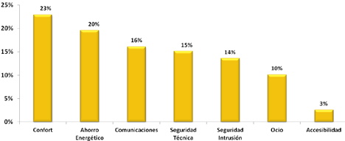

*Figura 2 (****Segmentación por funcionalidades demandas****).*

Uno de los temas de suma importancia en la actualidad es el medio ambiente, el uso eficiente de recursos y el ahorro de energía y esto a su vez ayuda a la economía familiar, las aplicaciones para el control de la vivienda inteligente también contengan un apartado de ahorro de energía eléctrica lo cual viene acentuando el tema del medio ambiente ya que no hay desperdicio de recursos.

Las casas obtienen un valor agregado al ser automatizadas, ya que es una inversión muy atractiva con el ahorro de energía y automatización. Así, si en algún momento el habitante piensa en vender su casa, el precio puede elevarse por el valor agregado incluido.

FORMULACION DEL PROBLEMA

¿Cómo se gestionan los servicios eléctricos y de agua en una vivienda dúplex desde cualquier parte?

1) ¿Qué software es el más idóneo para realizar este sistema domotico?

2) ¿Qué hardware es la mejor opción para realizar el control de los servicios?

IDENTIFICACION DEL OBJETO DE INVESTIGACIÓN

El objeto de estudio para la presente investigación es Arduino IDE que Según el blog arduino.cc menciona que Arduino “Arduino es una plataforma de hardware libre, basada en una placa con un microcontrolador y un entorno de desarrollo, diseñada para facilitar el uso de la electrónica en proyectos multidisciplinares”.

El cual empalmaremos con el lenguaje Android para realizar una aplicación móvil la cual pueda interactuar con el proyecto de manera eficiente para gestionar sin desperdicios los recursos del hogar donde se implementará.

Según el blog WeblogsSL (2011) (Xakatandroid)” Android es un sistema operativo inicialmente pensado para teléfonos móviles, al igual que iOS, Symbian y Blackberry OS. Lo que lo hace diferente es que está basado en Linux, un núcleo de sistema operativo libre, gratuito y multiplataforma.

El sistema permite programar aplicaciones en una variación de Java llamada Dalvik. El sistema operativo proporciona todas las interfaces necesarias para desarrollar aplicaciones que accedan a las funciones del teléfono (como el GPS, las llamadas, la agenda, etc.) de una forma muy sencilla en un lenguaje de programación muy conocido como es Java”

Según la CCM (2015) ”http es un protocolo que permite la transferencia de hipertexto este es el más utilizado de internet con la finalidad de transferir archivos principalmente en formato es HTML en ter un navegador (el cliente) y un servidor web (denominado, entre otros, httpd en equipos [UNIX](http://es.ccm.net/contents/unix/unixintro.php3)) localizado mediante una cadena de caracteres denominada dirección URL”.

El cual utilizaremos para realizar la visualización desde un ordenador y mostrar al usuario una vista agradable y muy dinámica en nuestro proyecto.

FORMULACION DEL OBJETO DE INVESTIGACION

OBJETIVO GENERAL:

Desarrollar un sistema Domótico para la gestión de los servicios de una vivienda dúplex desde cualquier parte

OBJETIVOS ESPECIFICOS:

1. Construir un sistema domótico con conexión wifi.
2. Programar una aplicación móvil la cual genere una conexión al sistema domótico.

HIPOTESIS

Si utilizas un sistema domótico entonces conseguirás mayor confort y reducirás el consumo energético

Variable independiente: Sistema domótico

Variables dependientes: Confort y consumo energético

JUSTIFICACION

Según el blog DEARMNEMONIC (2014).” Cuando decimos que una investigación debe ser pertinente es porque hablamos que es oportuna y conveniente. Es decir, se toma en consideración un tema que realmente tenga puntos en los que se pueda aportar y argumentar el sentido que el investigador pretende demostrar.” Es pertinente tener una investiga o hacer una investigación previa a la realización de un proyecto ya que esto nos servirá para saber las necesidades del cliente que se deben cubrir a la hora de realizar el proyecto ya que en la domótica es muy importante conocer todo lo relacionado con este tema como es qué tipo de software se va a utilizar, donde se implementara el software, que tanto y donde se utilizara con el propósito de que se conozca más de la domótica para que se puedan lograr los mejores resultados posibles.

BENEFICIOS A ALCANZAR

• Facilitar el manejo de los diferentes componentes del interior de los hogares

• Seguridad a las personas

• Control de la casa por medio de una aplicación

• Ahorro de energía

En la actualidad, en México no se ha implementado algún modelo para la gestión de la innovación tecnológica, la cual se refiere a la creación o modificación de un producto o proceso de manera práctica que sea útil para obtener beneficios económicos al introducirla al mercado, en el sector inmobiliario. Esto ha ocasionado que los esfuerzos en dicha área sean individuales y poco repetibles, sin embargo, se ha reconocido en dicho sector la necesidad de implementar procesos para el desarrollo de innovación tecnológica con el fin de lograr una diferenciación ante la creciente competencia.

La construcción de viviendas ha sido, desde principios de nuestra existencia, una de las actividades fundamentales de la sociedad debido a la necesidad intrínseca de buscar refugio para combatir las adversidades del clima. A lo largo de los años, el sector inmobiliario ha ido evolucionando con el fin de satisfacer mejor las necesidades de las personas.

Las innovaciones tecnológicas siempre han sido aplicadas y utilizadas en las viviendas. Su incorporación ha contribuido a cambiar desde las relaciones familiares hasta la estructura de la ciudad. Recientemente la domótica, o el uso y adopción de las nuevas tecnologías de la información y la comunicación en el hogar, está empezando a inducir cambios en el uso y la función de la vivienda, acentuando las

alteraciones en la percepción del espacio-tiempo que ya se detectan en otras instancias de la vida cotidiana.

El aporte que dará el uso de la domótica es facilitar y tener al alcance el control de diferentes servicios que en este caso son luz eléctrica y de agua.

|  |  |  |
| --- | --- | --- |
|  | Casa Domótica | Automatización Industrial |
| Definición | Conjunto de técnicas orientadas a automatizar una vivienda, que integran la tecnología en los sistemas de seguridad, gestión energética, bienestar o comunicaciones. | Es el uso de sistemas o elementos computarizados y electromagnéticos para controlar maquinarias o procesos industriales. |
| Utilidad | Automatización y Control - incluye el control de la electricidad y de agua.  Seguridad - incluye alertas para sabes si está en su capacidad el servicio de agua. | Incluye los sensores, los transmisores de campo, los sistemas de control y supervisión, además de las aplicaciones de software en tiempo real para supervisar y controlar las operaciones de plantas o procesos industriales. |
| Manejo | Por medio de app´s, control remoto y dispositivos con wifi. | App puede ser fija, programable o flexible. |

*Tabla 1: Cuadro comparativo de domótica.*

Es mejor la casa domótica que cualquier otra tecnología de controlador ya que esta te permite controlar servicios como electricidad y agua de esta manera no tendrás riesgo de tener algún accidente por verificar si está funcionando correctamente estos servicios, de igual manera controlar el encendido o apagado del servicio eléctrico.

Los usuarios a los que está dirigido este Sistema Domótico es para todas las personas, para las familias que habiten en viviendas particulares, siendo adaptable a cualquier necesidad del cliente, ofreciendo variedad de servicios, reduciendo el uso excesivo de energía, previniendo problemas potenciales, como pueden ser escapes o consumos excesivos ser en el riego de jardines, control en la iluminación adecuada para cada habitante. Este sistema domótico también está dirigido a personas que cuentan con alguna discapacidad que les dificulte el realizar las actividades cotidianas de una manera normal, ya que con solo un movimiento o pulsando un botón se puede tener acceso y activar diversos mandos de aparatos electrónicos del hogar.

El impacto esperado con este sistema es facilitar la accesibilidad a componentes del hogar que en algún momento llega hacer de difícil acceso en el caso de las casas dúplex, se espera que las personas en sus viviendas se sientan más seguras con este tipo de sistemas y tengan mucho más confort y seguridad para ellos, además con este sistema tendrán un mejor control por medio de una aplicación móvil y tendrán más ahorro de energía.

ALCANCES Y DELIMITACIONES DEL SITEMA DOMÓTICO

El tiempo que se va a tomar para crear el software será de tres meses distribuido de la siguiente manera:

Para construir el circuito es de un mes.

Para el desarrollar la programación en arduino se ocupará un mes.

Para el desarrollo en la aplicación en android se ocupará un mes.

El software va dirigido para personas que habitan casas dúplex y tiene difícil acceso al control de los servicios del agua y servicios eléctricos de manera riesgosa, ya que pueden tener accidentes por que los lugares en que se encuentran estos servicios son zonas reducidas para las familias y con este software será de fácil acceso para poder tener el control de estos servicios con seguridad

|  |  |  |  |
| --- | --- | --- | --- |
| Material | Descripción | Imagen | Costo |
| protoboard | Tablilla perforada para elaboración de circuitos electrónicos | 3.3 V/5 V mb102 Protoboard + MB-102 830 puntos del Prototipo de Solderless Pan kit junta 65 cables de puente flexibles | 70 mxn |
| cables de puente flexibles | Cables puente para protoboard | 35 mxn |
| Fuente 3.3 V/5 V mb102 | Fuente de alimentación para protoboard | 50 mxn |
| HC-06 del módulo Bluetooth | módulo de comunicación serie inalámbrica de la máquina Wireless | HC-06 del módulo Bluetooth de serie de paso a través del módulo de comunicación serie inalámbrica de la máquina Wireless HC06 | 75 mxn |
| HC-SR04 | Sensor Ultrasónico | 1 lote = 1pcsHC-SR04 Sensor Ultrasónico + 1 pcsCartoon Sensor Ultrasónico Soporte De Montaje para el Coche Inteligente Rojo Azul Color de | 80 mxn |
| Convertidor DC 9 V | Adaptador de corriente alterna a directa 9v 1a | AC 100 V-240 V Adaptador Convertidor DC 9 V 1A Plug Power Supply EU DC 5.5mm x 2.1mm 1000mA UNO MEGA | 20 mxn |
| Modulo relay | Integrado compuesto por 4 canales de relay para activar sipocitivos de hasta 220v | A Estrenar 5 V 4 Channel Relay Módulo PIC AVR ARM DSP Raspberry Pi | 100 mxn |
| Case acrílico | Caja Cubierta Transparente de Acrílico Transparente Compatible con UNO R3 | Uno R3 Caso Caja Caja Cubierta Transparente de Acrílico Transparente Compatible con UNO R3 | 40 mxn |
| Placa de desarrollo Arduino | UNO R3 MEGA328P CH340G UNO R3 + CABLE USB | ROBOT UNO R3 MEGA328P CH340G UNO R3 + CABLE USB | 250 mxn |
| ESP32 | Desarrollo Junta WiFi + Bluetooth Ultra-Bajo Consumo de Energía Dual Core | Oficial DOIT ESP32 Desarrollo Junta WiFi + Bluetooth Ultra-Bajo Consumo de Energía Dual Core ESP-32 ESP-32S ESP 32 Similares ESP8266 | 100 mxn |
| TOTAL DEL MATERIAL PARA EL  PROYECTO | | | 820 MXN |

*Tabla 2 (Materiales y costos).*

ESTADO DEL ARTE

Para la presente investigación están relacionadas las siguientes disciplinas:

* Tecnología
* Social
* Electrónica

A continuación, se menciona cada una de las áreas antes mencionadas:

Tecnología Según el blog de Cesar Jiménez (2017) “La tecnología es el resultado del saber que permite producir artefactos o procesos, modifica el media, para generar bienestar y satisfacer las necesidades humanas”.

Como menciona la página la tecnología está hecha para satisfacer las necesidades de las personas y de igual manera facilitar el uso de diferentes recursos y hacer que tengamos nuevas necesidades para nuestro bien estar.

La importancia de la tecnología en la domótica Según el blog de Tecnifacil (2013) La tecnología posee grandes ventajas de la domótica por el control aplicado y la automatización inteligente de la vivienda además permite lograr un real ahorro energético y mejorar el acceso de elemento por parte de los usuarios.

Ya lo antes mencionado se puede observar que la tecnología tiene que ver mucho con la domótica ya que mediante ella se puede programar un software para el control de una casa en este caso será solo de algunos servicios como el eléctrico y de agua, de esta manera cubrir las necesidades de las personas que no tienen el control de estos servicios y que lo tengan de forma segura.

La sociedad según el blog de Sociología (2014). “El término *social*, se le puede entender como un concepto [sociológico](https://es.wikipedia.org/wiki/Sociolog%C3%ADa) que refiere a las relaciones que se establecen en una comunidad, o sea, es el concepto que engloba las relaciones entre seres vivos”.

Como se menciona antes social es aquello que repercute de forma directa en toda la sociedad. Sin duda, el termino social es complejo ya que está formado por individuos diferentes entre sí para tener una relación.

La importancia de la domótica en la sociedad según el blog de Domótica (2008). “La Domótica es muy importante en nuestra sociedad porque ha traído múltiples beneficios que van creciendo con el tiempo entre ellos están:  
El ahorro energético  
Enriquecimiento de la propia red de comunicaciones.  
Seguridad personal y patrimonial.  
Tele asistencia

Gestión remota (v.gr. vía teléfono, radio, internet, etc.) de instalaciones y equipos domésticos”

Como se menciona la domótica tiene un gran impacto en la sociedad ya que la sociedad busca mayor comodidad y confort y ha permitido mejorar la calidad de vida de quienes la usan en casos como apagado y encendido de luces, regular la iluminación y en general automatizar los distintos sistemas y equipos.

Así se puede observar que la domótica es un gran paso así el futuro gracias a la tecnología y a la domótica y eso tiene un gran impacto en la sociedad y así se pueden lograr muchas cosas como se menciona en lo anterior.

La electrónica Según la página web Ingeniería Electrónica (2015) "La electrónica es una disciplina que se fundamenta en la investigación de formas eficientes de trasmisión de electricidad. Su finalidad práctica es la elaboración de circuitos que sirvan para la confección de artefactos de utilidad para la sociedad."

La electrónica es una disciplina que implica la investigación la investigación de transmisión de electricidad, la cual tiene como finalidad la elaboración de circuitos que sirvan para realizar artefactos.

¿Por qué es importante la electrónica en la domótica?

Según el blog ScriptaNova (2003) "Las innovaciones tecnológicas siempre han sido aplicadas y utilizadas en las viviendas. Su incorporación ha contribuido a cambiar desde las relaciones familiares hasta la estructura de la ciudad. Recientemente la domótica, o el uso y adopción de las nuevas tecnologías de la información y la comunicación en el hogar, está empezando a inducir cambios en el uso y la función de la vivienda, acentuando las alteraciones en la percepción del espacio-tiempo que ya se detectan en otras instancias de la vida cotidiana."

La electrónica es importante en la domótica porque es una de las ciencias que más abarca el proyecto puesto a que se realizan e implementan procesos los cuales incluyen la nueva tecnología que hoy en día es muy importante.

MARCO TEORICO

Para la presente investigación están relacionadas las siguientes disciplinas:

* Tecnología
* Social
* Electrónica

A continuación, se menciona cada una de las áreas antes mencionadas:

Tecnología.

El proyecto de domótica se describe dentro de las categorías de confort y de ahorro energético. Por el lado de la comodidad de los usuarios lo que propone este proyecto es evitar tener que presionar el pulsador para encender o apagar las luces, ya que si sale de una habitación o de una casa nos damos cuenta de que en algunas ocasiones se dejan las luces encendidas, y tienen que regresar para apagar las luces tienen que regresar desde el lugar donde se encuentren para hacerlo de igual manera cuando se llega de noche a una casa se tiene que dar de manotazos en la pared para poder encontrar el interruptor que enciende las luces.

El sistema demótico con la tecnología propone un sistema que evitara todas estas situaciones. Esto hará que se tenga un ahorro energético esto se lograra al encenderse las luces solo cuando se necesiten y con esto se hará un buen uso de energía. Para llevar a cabo estas instalaciones se requiere tecnología para poder realizar el sistema demótico instalable en un hogar.

Los beneficios que se obtienen al domotizar algún edificio o un hogar son el ahorro energético, el confort, la seguridad la continua intercomunicación y para aquellas personas que no puedan valerse por si solas, con esta tecnología se les puede ofrecer la posibilidad de controlar su casa a través de un software instalado en un dispositivo con wifi.

Social.

La domótica está relacionada con la sociedad en la facilidad que se tiene de estar informado acerca del estado en el que se encuentra su vivienda, siendo útil el modificar lo que necesite el cliente simplemente pulsando unas cuantas teclas. Las opciones de supervisión y control podrán obtenerse mediante conexión telefónica desde una PC desde cualquier parte. Siendo de utilidad para las personas que se encuentran en constantes viajes. Los sistemas son capaces de recolectar información del cliente procesándola y emitiendo las órdenes establecidas con el objetivo de conseguir confort y protección de los seres que habitan en tal vivienda.

La domótica es de gran utilidad ya que se encarga de integrar y regular sistemas electrónicos y eléctricos de tal manera de que la vivienda sea controlada por los habitantes de la misma vivienda, siendo capaz de comunicarse e interactuar a través de los diferentes medios como lo son tabletas, computadoras, laptop e incluso teléfonos móviles.

Electrónica.

Hoy en día la mecatrónica es un término asociado de ingenierías en el que existe un nivel muy alto, por tanto, la mecatrónica se puede aplicar en muchos campos desde la medicina hasta la minería, pasando por la industria farmacéutica industria mecánica automovilismo, la fabricación de productos como robot naves Aero espaciales, aviones están basados ya está disciplina.

Con base a la mecatrónica nace para cumplir necesidades como automatizar las maquinarias para lograr proceso agiles y confiables, crear productos inteligentes que cumplan las necesidades del mundo entero en la actualidad y armonizar entre componentes mecánicos y eléctricos de las maquinas. Hoy por hoy la profesional mecatrónica es sin duda la persona con un alto conocimiento, practico y disciplinario capaz de integrar y desarrollar sistemas automatizados.

“este término ha adquirido una gran importancia en los últimos años por el impacto de sus aplicaciones a la automatización de procesos basada en la integración de los sistemas de control (pág. 7 Mecatrónica)”

La información antes mencionada es fundamenta en libros ahora nos basaremos y mencionaremos las mismas disciplinas, pero fundamentadas en revistas.

Tecnología.

Los hogares y edificios ya no son planeados únicamente para alojar personas y mobiliarios, actualmente la domótica considera la creación y planeación de edificios en términos de comodidad, seguridad y sustentabilidad. Además, las posibilidades de conexión desde internet, con redes de banda ancha, incluso a través de redes móviles GSM, hacen que las posibilidades se multipliquen.

Es también común el término “casas inteligentes” o “edificios inteligentes”, sin embargo, éste último, aunque se refiere a la misma cosa, normalmente se aplica al ámbito de los grandes bloques de oficinas, bancos, universidades y edificios industriales. Un término emparentado es la domotica, que es el equipamiento de edificios de uso terciario o industrial con sistemas de gestión técnica automatizada de las instalaciones, con los mismos fines de seguridad, comodidad y ahorro en el consumo de energía.

La expresión sistema inteligente se usa a veces para una casa o edificio inteligente. Vamos a entenderlo como un sistema que incluye dispositivos que le permiten recibir información de su entorno. Puede actuar y tiene una memoria para archivar el resultado de sus acciones. Puede aprender de su experiencia y aprender a mejorar su rendimiento y eficiencia.

No hay un sistema de domótica que sea el mejor para todas las situaciones desde todos los aspectos. Cada uno tiene sus ventajas e inconvenientes, para cada situación hay uno o varios sistemas que se adaptarán a la mayoría de los requerimientos por resolver.

Sociedad.

En la actualidad, los seres humanos tienen viviendas que están dotadas con un sistema llamado: “inteligente” en el cual los electrodomésticos más conocidos como televisores, neveras, hornos, etc. Han llegado a integrar la nueva era de lo que se conoce como un hogar tradicional convirtiéndolo en un hogar inteligente en donde el hombre puede estar más al pendiente de sus actividades diarias y al mismo tiempo de su familia. Ésta nueva tecnología aumenta las funciones de cada uno de los electrodomésticos que las familias tienen en sus casas con funciones que les ayudas a las necesidades presentadas en el hogar asegurando algunas propiedades como son: Seguridad, comodidad, ahorro energético, protección del medio ambiente y confort, que denominan una mejora en la calidad de vida.

Electrónica.

Dado que la automatización es un sistema de control manipulado indirectamente, que nos proporciona una comodidad y rapidez de producción son hombres maquinas que pueden trabajar durante horas y semanas sin desgaste físico, además si no tuviéramos la automatización la producción y el trabajo sería más lento y no se alcanzaran los objetivos de productos u objetos que exigimos los humanos**.**

**“**Su objetivo es gobernar un sistema sin que el operador intervenga, gobernar un sistema sin que el operador intervenga directamente sobre sus elementos. (pág. 20, Autómatas programables)”

Y por último mostraremos información de páginas web para fundamentar la domótica con nuestras disciplinas empleadas.

Tecnología.

La domótica contribuye a mejorar la calidad de vida del usuario:

Facilitando el ahorro energético: gestiona inteligentemente la iluminación, climatización, agua caliente sanitaria, el riego, los electrodomésticos, etc., aprovechando mejor los recursos naturales, utilizando las tarifas horarias de menor coste, y reduciendo así, la factura energética. Además, mediante la monitorización de consumos, se obtiene la información necesaria para modificar los hábitos y aumentar el ahorro y la eficiencia.

Fomentando la accesibilidad: facilita el manejo de los elementos del hogar a las personas con discapacidades de la forma que más se ajuste a sus necesidades, además de ofrecer servicios de tele asistencia para aquellos que lo necesiten.

Aportando seguridad mediante la vigilancia automática de personas, animales y bienes, así como de incidencias y averías. Mediante controles de intrusión, cierre automático de todas las aberturas, simulación dinámica de presencia, fachadas dinámicas, cámaras de vigilancia, alarmas personales, y a través de alarmas técnicas que permiten detectar incendios, fugas de gas, inundaciones de agua, fallos del suministro eléctrico, etc.

Convirtiendo la vivienda en un hogar más confortable a través de la gestión de dispositivos y actividades domésticas. La domótica permite abrir, cerrar, apagar, encender, regular... los electrodomésticos, la climatización, ventilación, iluminación natural y artificial, persianas, toldos, puertas, cortinas, riego, suministro de agua, gas, electricidad.

Social.

Lo que la domótica busca es el aprovechamiento de la energía y la luz solar de acuerdo a las necesidades cotidianas de las personas en su vida actual. Ésta ha traído múltiples beneficios que con ellos se encuentra el ahorro de energía, seguridad personal y patrimonial, buscando una mayor comodidad y confort permitiendo la mejora de la calidad de vida de quien la usan en casos como lo es la adecuación de clima, equipos, regulación de temperatura, regular la iluminación y en general automatizar los distintos sistemas y equipos existentes dentro de las viviendas.  
Siendo uno de los principales objetivos el que la sociedad use esta tecnología debido a la seguridad de sus familias, detectando problemas como son fugas en los servicios públicos. No es necesario que las personas adquieran una nueva vivienda ya que puede ser adaptado a todo tipo de casa, teniendo en cuenta que no solo la tecnología se adapta a las casas, sino también a los edificios beneficiando la calidad de vida de las personas con discapacidad o personas de la tercera edad que tengan la facilidad de comunicarse con sus seres queridos para realizar actividades que antes no podían.

Electrónica.

Se comprende que vivimos en un mundo inteligentes y conectado a internet llegado a ver más tecnología que seres humanos, los productos inteligentes son las implicaciones más importantes en las empresas y hogares y así proporcionar gran comodidad y rapidez a la hora de realizar nuestro trabajos o necesidades.

“En este nuevo mundo, todo tipo de sensores, etiquetas y controles formarán parte del proceso de fabricación y de los productos inteligentes que proporcionen los fabricantes (Tony Rizzo, BlueHill Research PTC)

Basándose en el sistema de control es donde se almacena toda la información que es programada para realizar trabajos o tareas mediante componentes mecánicos, hidráulicos, eléctricos y neumáticos.es todos aquellos instrumentos están en nuestras vidas cotidianas para el encendido de nuestros carros o motos, todos los sistemas integrados se puedan borrar y volver a programar para que realice otra tarea o trabajos se puede realizar automático y manual.

METODOLOGIA MODELO TEÓRICO-CONCEPTUAL

TEORIA DE DOMOTICA

La teoría hace referencia a la domótica “surgió con la voluntad de automatizar la [vivienda](https://teoria-arquitectura.wikispaces.com/vivienda). Es la robótica del espacio doméstico, y por lo tanto producto de la era industrial. Las nuevas aplicaciones entorno a la vivienda buscan desarrollar relaciones informacionales entre usuarios, objetos, espacios, que emiten y reciben datos que fluyen por las diversas redes de la vivienda, a través de interfaces embebidas en todo.  Es capaz de recoger información proveniente de unos sensores o entradas, procesarla y emitir órdenes a unos actuadores o salidas. El sistema puede acceder a redes exteriores de comunicación o información."

Lo importante de esta teoría es que la domótica es el comprender las tecnologías aplicadas al control y la automatización inteligente de la vivienda, que permite una gestión eficiente del uso de la energía, que aporta seguridad y confort, además de comunicación entre el usuario y el sistema, ya que permite dar respuesta a los requerimientos que plantean estos cambios sociales y las nuevas tendencias de la forma de vida, facilitando el diseño de casas y hogares más seguros, más personales, cómodos y flexibles.

TEORIA DE TECNOLOGÍA

El mundo en el que vivimos es absolutamente tecnológico. Desde que nos levantamos hasta que nos acostamos, todo lo que hacemos está condicionado por la tecnología. Incluso cuando dormimos, la tecnología sigue presente. La Tierra, para bien o para mal, ha cambiado profundamente por la aparición de la tecnología. Todos estos cambios los ha producido una sola de las especies que puebla el planeta: la nuestra, la especie humana. Nuestros primos evolutivos, los chimpancés, también son capaces de utilizar piedras o palos como herramientas para conseguir comida. Pero la diferencia es de grado: los humanos hemos llevado la modificación de nuestro entorno para nuestro beneficio a extremos jamás imaginados anteriormente. En algún momento de la evolución de las especies que condujo hasta nosotros, uno de nuestros antepasados empezó a fabricar herramientas de piedra. Golpeando una piedra contra otra, consiguió generar bordes afilados o rasposos. Pronto aparecieron diferentes tipos de herramientas que se utilizaban para tareas concretas.

Según Adell (1998) las nuevas tecnologías de la información y de la comunicación son "el conjunto de dispositivos, herramientas, soportes y canales para la gestión, el tratamiento, el acceso y la distribución de la información basadas en la codificación digital y en el empleo de la electrónica y la óptica en las comunicaciones"

La tecnología en este proyecto es muy importante ya que es la base de este, puesto que gracias a ella se irá desarrollando todo el contenido de la casa domótica la importancia de la tecnología es fundamental porque es de ahí de donde viene por ejemplo la aplicación que se desarrollara para el control de la casa.

Según Federico Miguel Hugget (2007) Las redes del hogar son por tanto la base tecnológica y de comunicación "que permiten el acceso desde el hogar a los diferentes servicios y que seránconsiderados sobre todo para las nuevas y modernas construcciones residenciales. Lo que hoy es usual en los hogares tradicionales, dejará de serlo con las redes de hogar multipropósito"

Tesis sistema Domotico

La tesis presentada por Eufemio Pacheco Rocamora de la ESCUELA TÉCNICA SUPERIOR DE INGENIERÍA DE TELECOMUNICACIÓN UNIVERSIDAD POLITÉCNICA DE CARTAGENA del año 2008 sobre Diseño de un Sistema Domotico para una Vivienda Unifamiliar en el cual se menciona:

” El objetivo del proyecto consiste en diseñar e implementar una vivienda domótica. La meta principal es mejorar el nivel de vida de personas.” (p.3)

Y se priorizan los siguientes avances implementados:

• Emisión de avisos telefónicos a números prefijados en caso de necesidad de ayuda urgente.

• Detectores de fugas de gas o de agua que cierren las válvulas de paso a la vivienda en el caso de producirse escapes.

• Alarmas de salud. En el caso de personas con necesidades especiales (ancianos, personas discapacitadas) se disponen de pulsadores cuya activación genera un aviso a una central receptora, un familiar o un hospital para solicitar ayuda sanitaria urgente.”(p.17)

Para nosotros lo más importante a la hora de realizar el diseño de una instalación domótica es tener en cuenta la necesidad real de usuario, y saber que lo que desea el usuario es: funcionalidad, fiabilidad, facilidad de uso y de aprendizaje.

El usuario desea, en la mayoría de ocasiones, disponer de un sistema sencillo que le garantice el confort sin grandes esfuerzos de uso.

En general, la percepción de utilidad de la domótica por parte del usuario aumenta con el tiempo, fruto del uso y de la comprobación de las ventajas del sistema.

El usuario espera que una instalación domótica comporte un ahorro y un incremento del confort, donde se estará implementando un control fácil y sencillo de alimentación de lámparas en el hogar, bomba de agua y medidor de tanque de agua el cual será más económico que el presentado en la tesis presentada por Eufemio Pacheco Rocamora de la ESCUELA TÉCNICA SUPERIOR DE INGENIERÍA DE TELECOMUNICACIÓN UNIVERSIDAD POLITÉCNICA DE CARTAGENA.

Tesis

Para realizar el sistema, primero se realiza una investigación a cerca de las características del proyecto, así como lo es las topologías que existen y el plan de realizar la implementación, realizando búsquedas de información con la finalidad de aportar elementos que permitan el desarrollo correcto del sistema. Impulsando la automatización de las viviendas con un instrumento tecnológico que facilite la vida del ser humano, el cual su objetivo principal consiste en considerar las características arquitectónicas de las casas, así como protocolos de control para evaluar el campo en el que se desarrollará el proyecto.

Hoy en día es importante preservar al medio en el que vivimos, cuidando el planeta, con pequeños cambios que marcan la diferencia, como mantener limpio el lugar donde vivimos, depositar la basura en su lugar, desconectar equipos cuando no se utilizan, de esta manera ayudamos al planeta. Sin embargo, aún hay cosas que dejamos pasar por alto.   
La domótica utiliza las TIC’s y se refiere a la utilización de las técnicas que automatizan y gestionan las viviendas integrando los sistemas de seguridad, ahorro energético, de confort y comunicación. En la actualidad, los principales países que han ido desarrollando tecnología de manera libre son Estados Unidos y Japón, sin dejar en cuenta que el lugar de desarrollo de esta tecnología es originaria Alemania.

Uno de los principales problemas de la domótica es que no existe un consenso en su estandarización sin embargo se ha ido desarrollando algunas normas con el objetivo de controlar las viviendas y edificios. Una de las principales características es:

* Flexibles
* Simple y fácil de utilizar
* Modular
* Integral

CONCEPTOS RELACIONADOS

Domótica: Se refiere a la automatización de una casa para la comodidad de las personas y que tengan una mayor calidad de vida.

Tecnología: La tecnología es de mucha importancia para crear un sistema domótico ya que sin la tecnología no sería posible lograrlo.

Ahorro de energía: El ahorro de energía es algo que en la domótica es muy importante, ya que las personas buscan economizar en su vivienda y un sistema domótico es la mejor opción.

Confort: El confort, es lo que la domótica busca dar a todas aquellas esas personas que automatizan sus viviendas, para que disfruten de ella al 100%.

Comunicación: Es una parte muy fundamental en la domótica ya que la comunicación ayuda a las personas a conectarse con las redes interiores y exteriores de su vivienda.

Modular: Se refiere en la domótica al control de todos los servicios de una vivienda, para que no se excedan costos.

Evolución: La domótica es un claro ejemplo de la evolución que se ha tenido gracias a la tecnología y a la domótica creando viviendas más modernas y automatizadas

Codificación Digital: Es una parte muy importante ya que de esto es básicamente lo que se trata el sistema de codificar de una manera digital el poder tener un fácil acceso de un hogar de una manera más intuitiva.

Sistematizado: Por esta parte es como se menciona el nombre de él; Sistema domótica, esto significa que lleva un proceso ordenado de normas y procedimientos que regulan el funcionamiento de un grupo o colectividad.

Automatizar: Se refiere a aplicar máquinas o procedimientos automáticos en la realización de un proceso, en este caso el sistema domótica y su lógica que se llevara a cabo para completar su funcionabilidad de el mismo.

Electrónica: Como bien menciona el sistema hará movimientos y acciones de las fuerzas que se utilizan en aparatos que reciben y transmiten información entre sí; En este caso el sistema y la vivienda llevaran a cabo.

Protocolos de Control: Cada uno de los protocolos requeridos tienen una razón esencial ya que sin un control de cada uno de la modular de la vivienda. Para que el fin del sistema se complete de manera correcta, concreta y completa.

Conjunto de Dispositivos: En este caso el sistema cuenta con un dispositivo a la totalidad de la vivienda, esto significa que las maneras de elaborarlo tendrán una lógica para que funcionen y transmitan la información entre sí de manera exitosa.

Gestión: Esto es fundamental en la domótica ya que con ayuda de esto se podrá poner acción el conjunto de operaciones que deben hacerse para poder dirigir el sistema correctamente y una buena gestión de el mismo hará que esto sea funcionarle.

Robótica: Esto es lo más importante dentro de la domótica ya que gracias a este se pueden construir aparatos que realizan operaciones o trabajos, que es la sustitución de la obra de mano humana, y gracias a ello se puede automatizar y factibilidad de confort en una vivienda.

METODOLOGIA

METODOLOGÍA DE PROTOTIPO

Según la Ecu Red La metodología de prototipos es” También conocido como desarrollo con [prototipación](https://www.ecured.cu/index.php?title=Prototipaci%C3%B3n&action=edit&redlink=1" \o "Prototipación (la página no existe)) o modelo de desarrollo evolutivo, se inicia con la definición de los objetivos globales para el [software](https://www.ecured.cu/Software), luego se identifican los requisitos conocidos y las áreas del esquema en donde es necesaria más definición. Este modelo se utilizan para dar al [usuario](https://www.ecured.cu/Usuario) una vista preliminar de parte del [software](https://www.ecured.cu/Software).” La metodología de prototipos permite que todo el sistema, o algunos de sus partes, se construyan rápidamente para comprender con facilidad y aclarar ciertos aspectos en los que se aseguren que el desarrollador, el usuario, el cliente estén de acuerdo en lo que se necesita así como también la solución que se propone para dicha necesidad y de esta forma minimizar el riesgo y la incertidumbre en el desarrollo, este modelo se encarga del desarrollo de diseños paraqué estos sean analizados y prescindir de ellos a medida que se adhieran nuevas especificaciones, es ideal para medir el alcance del producto, pero no se asegura su uso real.

Esta metodología principalmente se lo aplica cuando un cliente define un conjunto de objetivos generales para el software a desarrollarse sin delimitar detalladamente los requisitos de entrada procesamiento y salida, es decir cuando el responsable no está seguro de la eficacia de un algoritmo, de la adaptabilidad del sistema o de la forma en que interactúa el hombre y la máquina. Este modelo se encarga principalmente de ayudar al ingeniero de sistemas y al cliente a entender de mejor manera cuál será el resultado de la construcción cuando los requisitos estén satisfechos.

HISTORIA DE METODOLOGÍA DE PROTOTIPO

El modelo de desarrollo orientado a prototipos, que consiste en un procedimiento que permite al equipo de desarrollo, diseñar y analizar una aplicación que represente los sistemas a implementar, realizado por Michael Anthony y el profesor universitario Daniel McCracken en 1982 a través de la siguiente reflexión: “Los requisitos del sistema no siempre se confirman ya que el autor tampoco los conoce. Afirmar lo contrario es contradecir el hecho de que el proceso del desarrollo cambia la percepción del usuario, aumentando los conocimientos del entorno a la aplicación, cambiando el entorno en el que se desarrolla”.  
Según Pressman, Rogger.(1995) Los problemas identificados en el modelo de prototipo consisten en que es lo que se va a hacer, y no es considerada como calidad del software y por otra parte el uso de los lenguajes de programación impropios sin importar la inadecuación del producto.

LAS FASES DE LA METODOLOGÍA DE PROTOTIPO

Los pasos para la elaboración de un sistema domótico los dividiremos en cinco fases en las que se van a tratar cada tema de una forma simple, es decir, se dará la información necesaria para entender el proceso de creación de un sistema domótico sin dar detalles superfluos.

1. Identificar requerimientos del Usuario
2. Crear prototipo
3. Usar el prototipo
4. Revisión y mejora de prototipo

POR QUE ESTA METODOLOGÍA ES LA MAS ADECUADA

Esta metodología es la más adecuada para nuestro proyecto por con esta metodología podemos hacer las pruebas correspondientes de nuestro proyecto con mucha rapidez gracias a la metodología de prototipo podemos analizar cada una de las especificaciones de nuestro proyecto conforme lo realizamos y si algo no está bien esta metodología nos permite realizar cambios si es necesario.

También esta metodología nos permite mostrar los resultados que usaremos alcanzar a nuestro usuario ya que la metodología de prototipo es de fácil entendimiento y así nos ayuda a nosotros a mostrar los resultados que queremos alcanzar.

Este modelo es básicamente prueba y error ya que si al usuario no le gusta una parte del prototipo significa que la prueba fallo por lo cual se debe corregir el error que se tenga hasta que el usuario quede satisfecho.

Por eso esta metodología es la más adecuada para la realización de nuestro proyecto.

FASE 1

El objetivo principal del proyecto es la simulación funcional de una vivienda domótica unifamiliar. La programación de la aplicación y la simulación de la implantación de la tecnología, así como del funcionamiento de los sensores será llevada a cabo mediante el uso del software Arduino IDE.

1.Identificar requerimientos del Usuario

Para el desarrollo del proyecto, se ha propuesto una vivienda de dos plantas con diversas estancias en las cuales se van a implantar las medidas e instalaciones que conlleva un despliegue domótico. Se procederá a realizar un análisis exhaustivo de las prestaciones y a la resolución de posibles incidencias que puedan originarse en el proyecto domótico.

En este caso en particular el usuario requiere tener el control de sus luces eléctricas, y monitorear el nivel de agua restante en su cisterna y con ese nivel automatizar el encendido y apagado de una bomba de agua la cual se encargará de mantener en un nivel óptimo el contenido del tanque de agua.

Los principales beneficios que presenta una vivienda domótica frente a una convencional generalmente se agrupan en cuatro grandes bloques: seguridad, ahorro energético, confort y comunicaciones.

FASE 2

Realizar el circuito y programación necesaria para poder crear medidor de nivel de agua con una interfaz realizada en nuestro software LAbVIEW

“El hardware consiste en una placa de circuito impreso con un microcontrolador, usualmente Atmel AVR, puertos digitales y analógicos de entrada/salida, los cuales pueden conectarse a placas de expansión (shields), que amplían las características de funcionamiento de la placa Arduino. Asimismo, posee un puerto de conexión USB desde donde se puede alimentar la placa y establecer comunicación con el computador.”

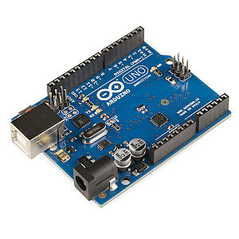

*Figura 3(Arduino).*

“Por otro lado, el software consiste en un entorno de desarrollo (IDE) basado en el entorno de processing y lenguaje de programación basado en Wiring, así como en el cargador de arranque (bootloader) que es ejecutado en la placa.4​ El microcontrolador de la placa se programa mediante un computador, usando una comunicación serial mediante un convertidor de niveles RS-232 a TTL serial.”

Sensor ultrasónico

Para este prototipo utilizamos un sensor ultrasónico que como su nombre lo indica, los sensores ultrasónicos miden la distancia mediante el uso de ondas ultrasónicas. El cabezal emite una onda ultrasónica y recibe la onda reflejada que retorna desde el objeto. Los sensores ultrasónicos miden la distancia al objeto contando el tiempo entre la emisión y la recepción.

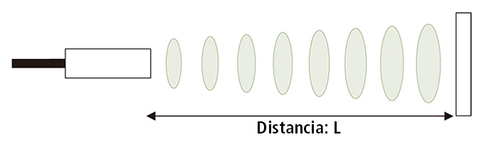 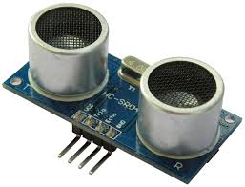

*Figura 4(sensor ultrasonico).*

Dentro de las ventajas que ofrece este sensor es que no necesita un contacto físico con el objeto, este mismo ofrece la detección de objetos frágiles como son los líquidos (agua, pintura), detecta cualquier material independiente del color, por lo que es el indicado para este proyecto.

LabVIEW es un ambiente gráfico y no necesita de líneas de código como otros lenguajes de programación para realizar aplicaciones, además se necesitan de componentes adicionales como es el linx, el cual sirve como interfaz para poder comunicar el Arduino con Labview y es así como podemos interactuar con los dos componentes.

El tipo de placa que utilizamos es el Arduino UNO el cual es el indicado para este proyecto ya que conectado a la computadora y a una placa de protoboard podemos interactuar y que el proyecto funcione en óptimas condiciones.

La placa Arduino UNO puede tomar información del entorno a través de sus entradas analógicas y digitales para controlar casi cualquier cosa como luces, motores y otros actuadores. El software de programación de esta placa es abierto. Tiene 6 pines de entrada analógica y además es compatible con campos extra para funciones como Bluetooth, infrarrojo y otros sensores.

Para la elaboración de este proyecto utilizaremos el software Labview de National Instrument con su complemento Arduino, un sensor ultrasónico, un protoboard, una placa Arduino, 2 leds.

**Procedimiento**

Como primer paso se deberá de descargar **Arduino Toolkit del sitio web de NI a través del VI Package Manager.**

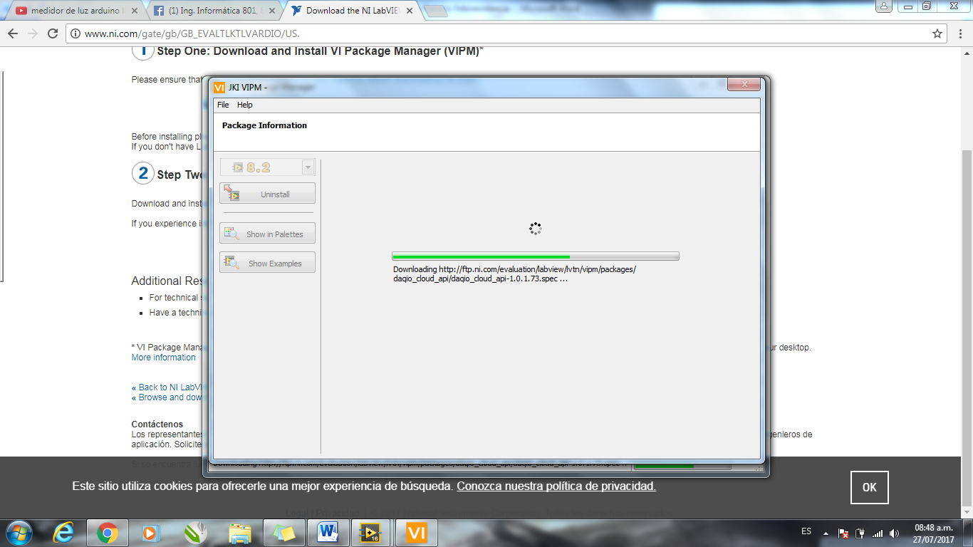

*Figura 5(Descarga Arduino Toolkit).*

Cuando se finalice de descargar Arduino Toolkit se ingresará al VI Package Manager y en el buscador se escribirá Arduino, de inmediato aparecerán las librerías necesarias para utilizar Arduino, instalar las que se necesiten.

**FASE 3**

Mostramos la versión beta de la interface del prototipo el cual maquetamos en la fase anterior

A este control se le asignó un tamaño de 20 litros para las pruebas para el sensor ultrasónico como se muestra en la figura 5..

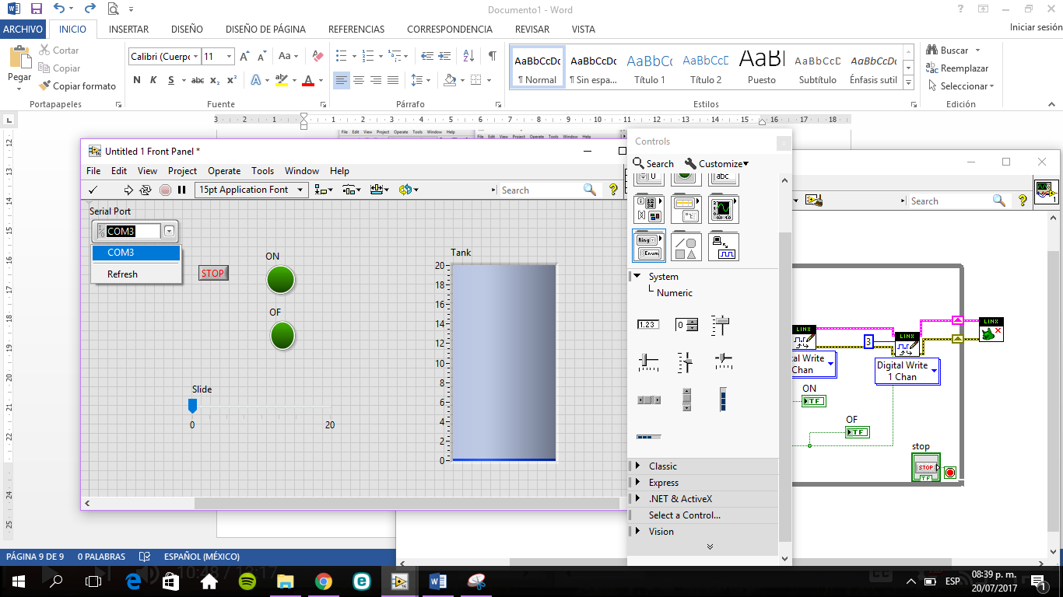

*Figura 6 (Prototipo de control).*

Ahora se procede a conectar la placa de arduino con el protoboard, el sensor ultrasónico y los leds, como se muestra en figura 6.

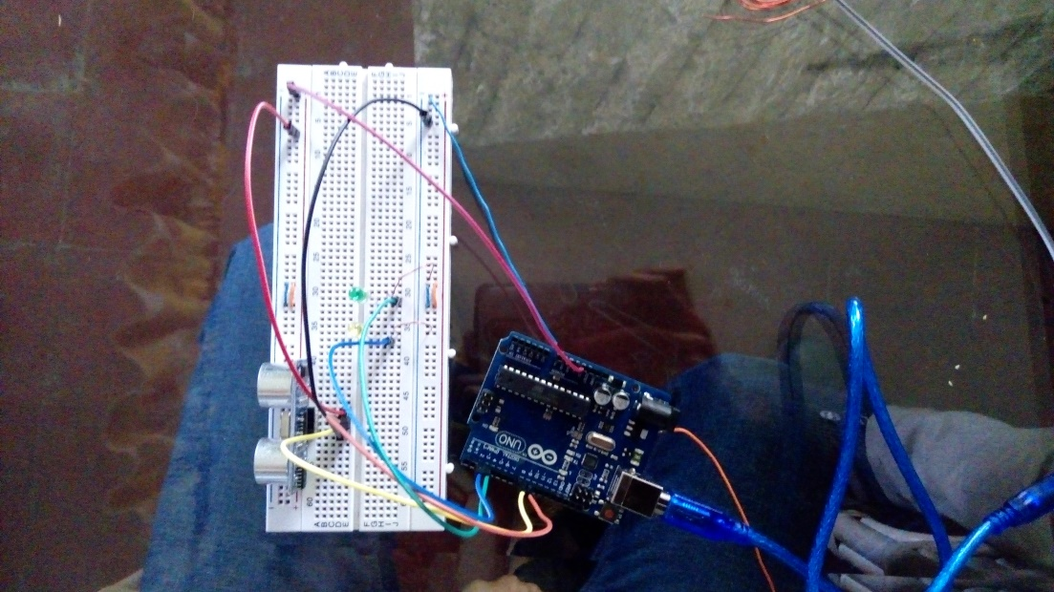

*Figura 7 (Circuito Básico).*

**L**os leds simulan cuando la bomba de agua seria encendida para llenar el

Tinaco que esta siendo simulado en labview mostrados en las figuras 7 y 8.

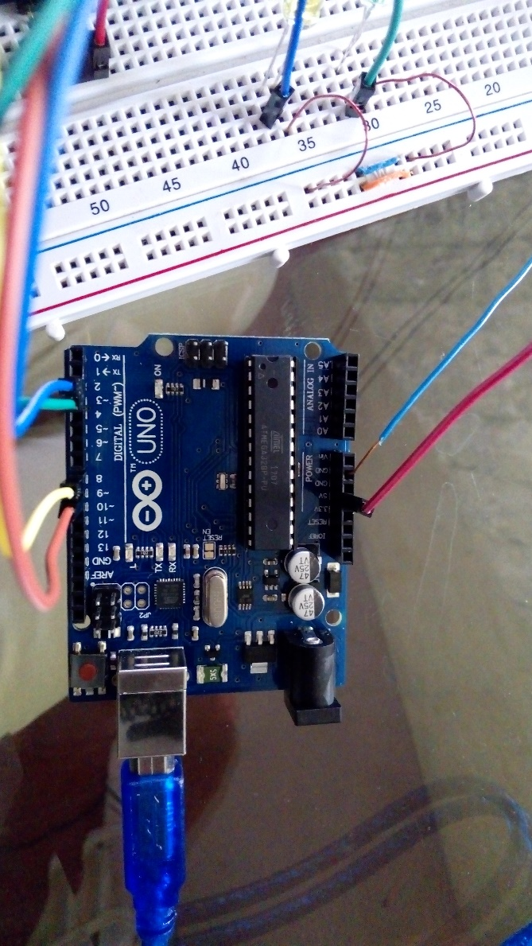

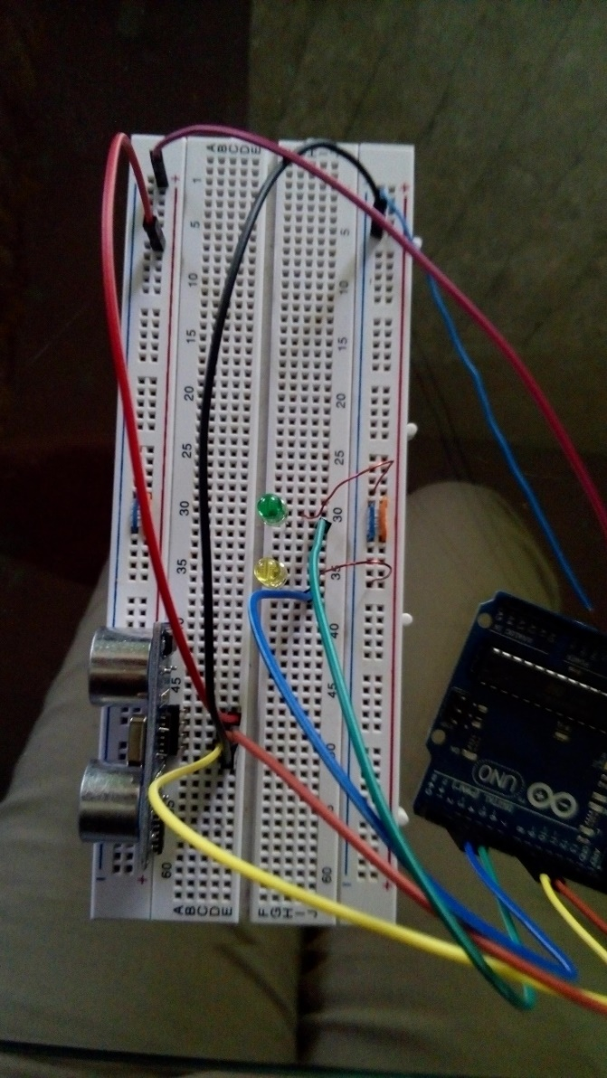

*Figura 8 (Arduino atmega). Figura 9 (Protoboard).*

El prototipo funcionando se puede ver censando en figura 9 y accionando la bomba

de agua en la figura 10.

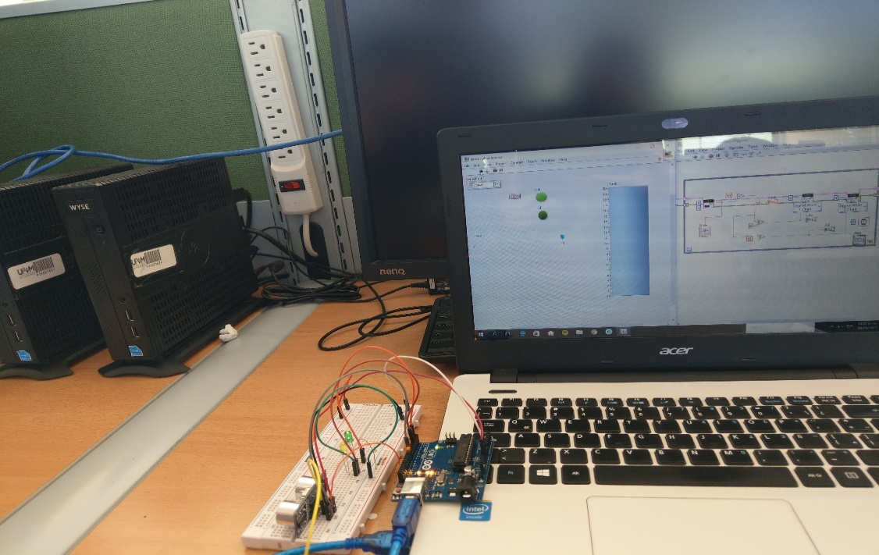

*Figura 10 (Sensor sin obstáculos).*

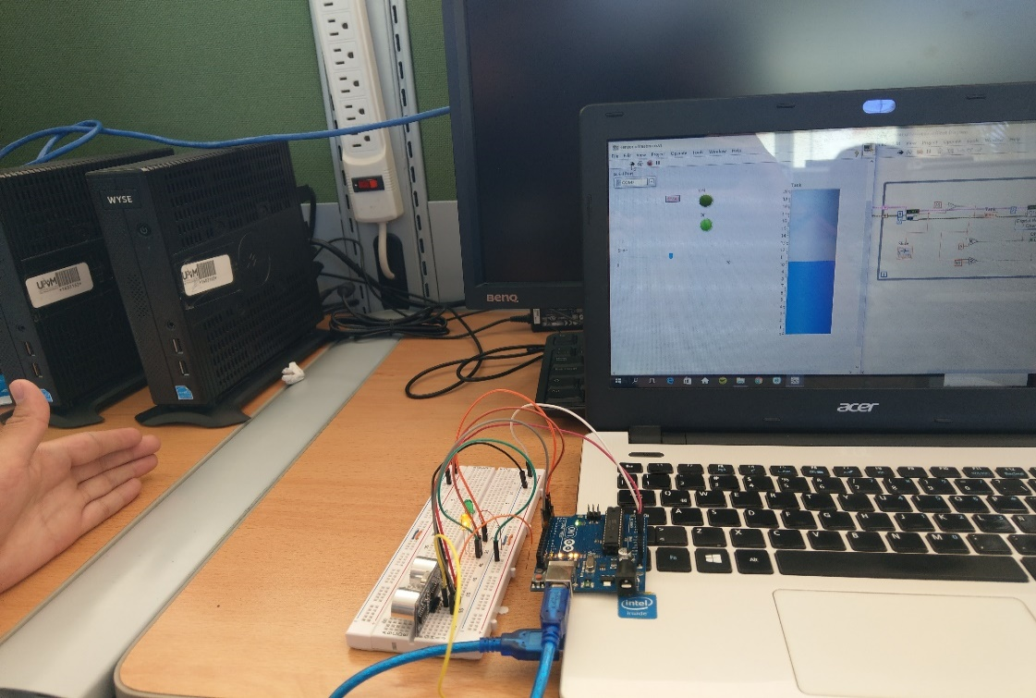

*Figura 11 (Sensor detectando obstáculos).*

**Fase 4**

En este paso lo que se realizará es la mejora del prototipo de acuerdo a los errores o cambios que se requieran observados a través del tiempo en uso y las pruebas realizadas, para verificar su buen funcionamiento de dicho sistema, haciendo que el sistema sea efectivo en su totalidad teniendo una revisión periódica del sistema completo que ayude a cubrir las necesidades que requieren los clientes a través de estrategias que nos ayuden a resolver los problemas que necesitan ser corregidos para que su uso sea efectivo en su totalidad, asegurando que el sistema es competente.

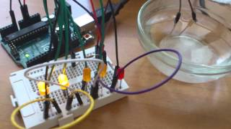

*Figura 12 (Prototipo)*

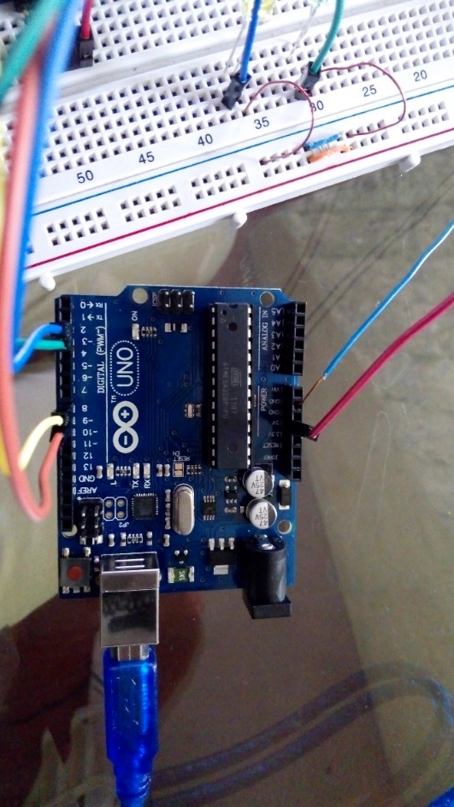También fue necesario cambiar de arduino porque el que teníamos tuvo fallos lo cual gracias a la revisión que hicimos del prototipo se pudo localizar y arreglar rápidamente también la mejora que le hicimos al prototipo fue el realizar pruebas físicas lo cual por el momento fue un resultado satisfactorio

*Figura 13 (Arduino).*

MUESTREO

Nuestra población abarca a las familias que cuentan con una vivienda dúplex.

Se utilizará un muestreo de orden pequeño con un total de una prueba esto es porque se lleva un poco más de tiempo para poder realizar las pruebas para el funcionamiento domótico de una vivienda.

Se utilizó un muestreo no probabilístico de criterio porque solo se ara la prueba en una sola casa no se sorteará una cantidad de viviendas para hacer la prueba si no que esta ya está elegida por eso se dice que es no probabilístico también es una vivienda que se adecua para poner a prueba la domótica, nos permitirán el acceso y tenemos el permiso para poder realizar modificaciones a la vivienda por eso se dice que es de criterio.

CONCLUSIÓN

Puedo concluir que la domótica es sin duda algo que se verá en el futuro sobre todo en las casas inteligentes ya que en la actualidad la tecnología se convirtió en algo indispensable para todas las personas ya que también es para mayor confort de las personas, pero también para tener menos contaminación en el mundo ya que las casas domóticas son amigables con el medio ambiente como por ejemplo ahorro de energía eléctrica y ahorro de agua.

También en este proyecto nos dimos cuenta de los diferentes usos que podemos darle a la tecnología ayudando a las personas que lo necesitan, haciendo una mejora en su calidad de vida, así sea lo más simple, lo hace más sencillo a través de una solución.

También en lo personal me ayudó a conocer hardware que no había tenido la oportunidad de siquiera saber que existían o para que se podían utilizar.

A través del software de Labview y Android en el que fueron programados para su posterior, y aprovechar las tecnologías que hoy en día son las más utilizadas como lo es el celular.

Por ultimo este proyecto fue un reto ya que implementamos muchos de nuestros conocimientos que aprendimos durante el curso no solo en Labview sino también con una tarjeta de Arduino y también se utilizó Android y ya que el proyecto conto con una aplicación para el control de los sistemas de la casa por medio de una aplicación, además de la que se realizó en Labview para una mejor presentación este sin duda ha sido uno de los mejores proyectos que he realizado ya que se utilizó el conocimiento de muchas materias para la realización de dicho proyecto.

Al término de este proyecto llegué a la conclusión que podemos hacer uso de las tecnologías y poder combinar dispositivos para llegar a un resultado, así mismo tu panorama de ver las cosas como funcionan incrementa de tal manera que tienes una visión o la noción del funcionamiento.

Es así como podemos dar una posible solución a los problemas que nos enfrentaremos para la sistematización de procesos.

Se implementó en un circuito real los principios aprendidos del software labview en conjunto con una tarjeta Arduino, de un sensor ultrasónico, principalmente llevamos a dicho proyecto los primeros principios de automatización en los cuales se busca sustituir trabajos realizados por el hombre por trabajos realizados por dispositivos con la ayuda de algún software. Se puede observar que se trabaja con una interfaz que nos indica el nivel de agua que se encuentra en un tanque. Por lo que considero que el proyecto fue bastante útil ya que con el automatizamos el llenado del tanque de agua.

BIBLIOGRAFIA

Autor; Eufemio Pacheco Rocamora

E-mail del Autor: ufe85@hotmail.com

Director(es): Don Juan Luis Pedreño Molina

E-mail del Director: juan.pmolina@upct.es

Título del PFC: Diseño y Simulación de un Sistema Domótico para una Vivienda Unifamiliar

Descriptores: Domótica, Hogar Digital, Simulación Labview

Carlos L.(2007),La Domótica como Solución del Futuro.Madrid:Fenercom

# CCM. (2015). El protocolo HTTP. Consultado el 19 de septiembre del 2017.Recuperado de: <http://es.ccm.net/contents/264-el-protocolo-http>

DEARMNEMONIC. (2014). La pertinencia y la relevancia de la investigación. Consultado el 30 de septiembre de 2017.Recuperado:http://dearmnemonic.blogspot.mx/2011/05/la-pertinencia-y-la-relevancia-de-la.html

Definición. De (2009). Definición de Social. Consultado el 11 de octubre de 2017.Recuperado de https://definicion.de/social/

Domínguez, Hugo Martín (2006): "Domótica: Un enfoque sociotécnico". Fundación Rogelio Segovia para el Desarrollo de las Telecomunicaciones

Domótica (2008). El impacto de la domótica en la sociedad. Consultado el 11 de octubre de 2017.Recuperado de <http://impactodeladomotica.blogspot.mx/>

Domótica y discapacidad | Discapnet. Consultado el 28 de septiembre 2017. Recuperado de <http://www.discapnet.es/areas-tematicas/diseno-para-todos/accesibilidad-en-el-hogar/domotica-y-discapacidad>

Ecu Red, Modelo de prototipos Consultado el 23 de octubre de 2017. Recuperado de: https://www.ecured.cu/Modelo_de_Prototipos

El universal (2016). Domótica tecnología aplicada a los hogares. Consultado el 11 de octubre de 2017.Recuperado de <http://www.eluniversal.com.mx/articulo/ciencia-y-salud/tecnologia/2016/06/28/domotica-tecnologia-aplicada-los-hogares>

ETSIT(2012) Ciencia y salud:Universal.Consultado el 17 de octubre de 2017.Recuperado de: http://www.eluniversal.com.mx/articulo/ciencia-y-salud/tecnologia/2016/06/28/domotica-tecnologia-aplicada-los-hogares

Fernández, M. (2012). Instalación eléctrica y domótica para una vivienda unifamiliar. España. (pág. 13, 157, 162)

Figura 2 (**Segmentación por funcionalidades demandas**) recuperada de: https://www.casadomo.com

Figura 1 (Casas estilo dúplex) recuperado de: http://zapopan.locanto.com.mx

Gestión de proyectos y desarrollo de software. Consultado el 23 de octubre de 2017. Recuperado de <https://jummp.wordpress.com/2011/11/18/desarrollo-de-software-daniel-mccracken-michael-anthony-jackson-requisitos-y-el-cambio-de-percepcion-del-usuario-en-el-proceso-de-desarrollo/>

Gestiopolis (2013). El concepto de tecnología. Consultado el 11 de octubre de 2017.Recuperado de https://www.gestiopolis.com/concepto-tecnologia/

Guallart.V.(2001).Domótica arquitectura avanzada. Barcelona: Iaac. p 174.

Hardware Arduino. Concepto. (2014).Arduino ide. Consultado el 19 de septiembre de 2017.recuperado de <https://core.ugr.es/sc-piiisa/material/micro/sesion1/intro.pdf>

Herrera Quintero, Luis Felipe; (2005). Viviendas inteligentes (Domótica). Ingeniería e Investigación, agosto,(pág.47,53).

IngenieriaElectronica.org (2015). Que es la electrónica, para que nos sirve y como la podemos utilizar. Consultado 11 de Octubre 2017.Recuperado de: <https://ingenieriaelectronica.org/que-es-la-electronica-para-que-nos-sirve-y-como-la-podemos-utilizar/>

Ingeniería y Consultoría Domótica. Consultado el 29 de septiembre 2017. Recuperado de <http://www.domoticaviva.com/aquien.htm>

Ingeniería de software, Consultado el 23 de octubre 2017. Recuperado de <http://www.tdx.cat/bitstream/handle/10803/6542/05Capitulo05.pdf;sequence=5> pag.12.

Innovación de la tecnología Domótica | FENERCOM Consultado el 29 de septiembre 2017. Recuperado de <https://www.fenercom.com/pdf/publicaciones/la-domotica-como-solucion-de-futuro-fenercom.pdf>

J Balcells,(1997).Automatas programables.Barcelona:Marcombo.(pág.20)

Redalyc.org, Sistema de Información Científica Redalyc Red de Revistas Científicas de América Latina y el Caribe, España y Portugal, (pág.20,41): abril / junio 2010

Redolfi.L(2013).Domotica.Buenos Aires:Dalaga. (pág.73 y 96)

Rendón L. (2008). DOMOTICA E IMPACTO EN LA SOCIEDAD.Consultado el 16 de octubre de 2017. Recuperado de <http://impactodeladomotica.blogspot.mx/>

Romero.C,Vazquez,F,De Catrso.C.(2004).Domótica e Indomótica. España: Ra-Ma. p 40.

ScriptaNova (2015). Importancia de la electrónica. Consultado 11 de octubre de 2017. Recuperado de: http://www.ub.edu/geocrit/sn/sn-146(136).htm

SlideShare. (2015,16 Marzo). Domótica, 425,1669-1671. Consultado el 28 de septiembre de 2017. Recuperado de doi: <http://docenciauniversitarialeonciogomez.1188537>

Sistemas de control.Introduccion.(2015).tipos de control.Consultado el 16 de octubre 2017. Recuperado de <http://www.tecnologia-tecnica.com.ar/sistemadecontrol/index%20sistemasdecontrol.htm>

UNIVERSIDAD NACIONAL AUTÓNOMA DE MÉXICO

FACULTAD DE INGENIERÍA

SISTEMA DE CONTROL DE ILUMINACIÓN CON PROTOCOLO DE CONTROL DOMÓTICO ESTANDARIZADO

Tesis que para obtener el Título de Ingeniero Mecatrónico

Presenta:

Víctor Alberto Gómez Flores

Director de tesis:

Ing. Valente Vázquez Tamayo

México D.F., mayo de 2014

W, BOLTON.(2001). Mecatrónica:Alfaomega.España(pág. 7)

WEBLOGSSL. (2011).¿QuéesAndroid?.Consultado el 19 de Septiembre de 2017.Recuperado:https://www.xatakandroid.com/sistema-operativo/que-es-android